Шаг 4. Сформируйте рабочую группу для перехода

Как и что повлияет на учебный режим
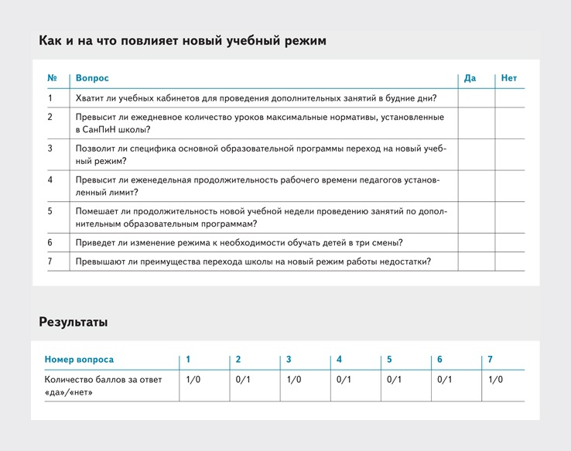
Чтобы проверить, может ли школа сократить продолжительность учебной недели, сформируйте рабочую группу. Поручите ей проанализировать, на что повлияет переход на новый учебный режим. По итогам анализа поручите руководителю группы заполнить таблицу ответами «да» и «нет» и составить отчет. Интерпретируйте результаты по каждому вопросу и в их совокупности. Максимальное количество баллов подтвердит готовность школы к переходу.

Шаг 5. Согласуйте изменения режима обучения с учениками, родителями, педагогами и управляющим советом
Чтобы подготовиться к переходу, изучите мнение учеников и их родителей. На классных часах и родительских собраниях поручите классным руководителям рассказать о плюсах и минусах планируемых изменений, предметах, которые школа исключит из образовательной программы.
